1.下载barrier.c文件到XV6文件夹中，编译，显示错误

C:\Users\h\AppData\Local\Microsoft\Windows\INetCache\Content.Word\1.png

2.修改barrier.c中的barrier（）函数

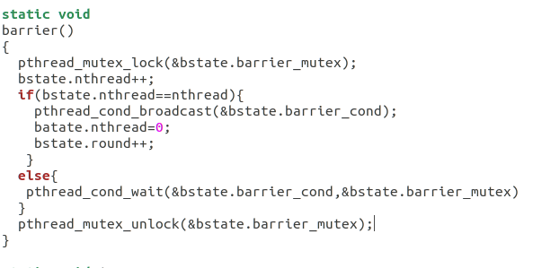

3.再次编译，输出如下

